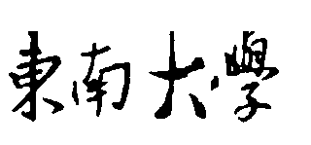

《交通安全》

课程作业1

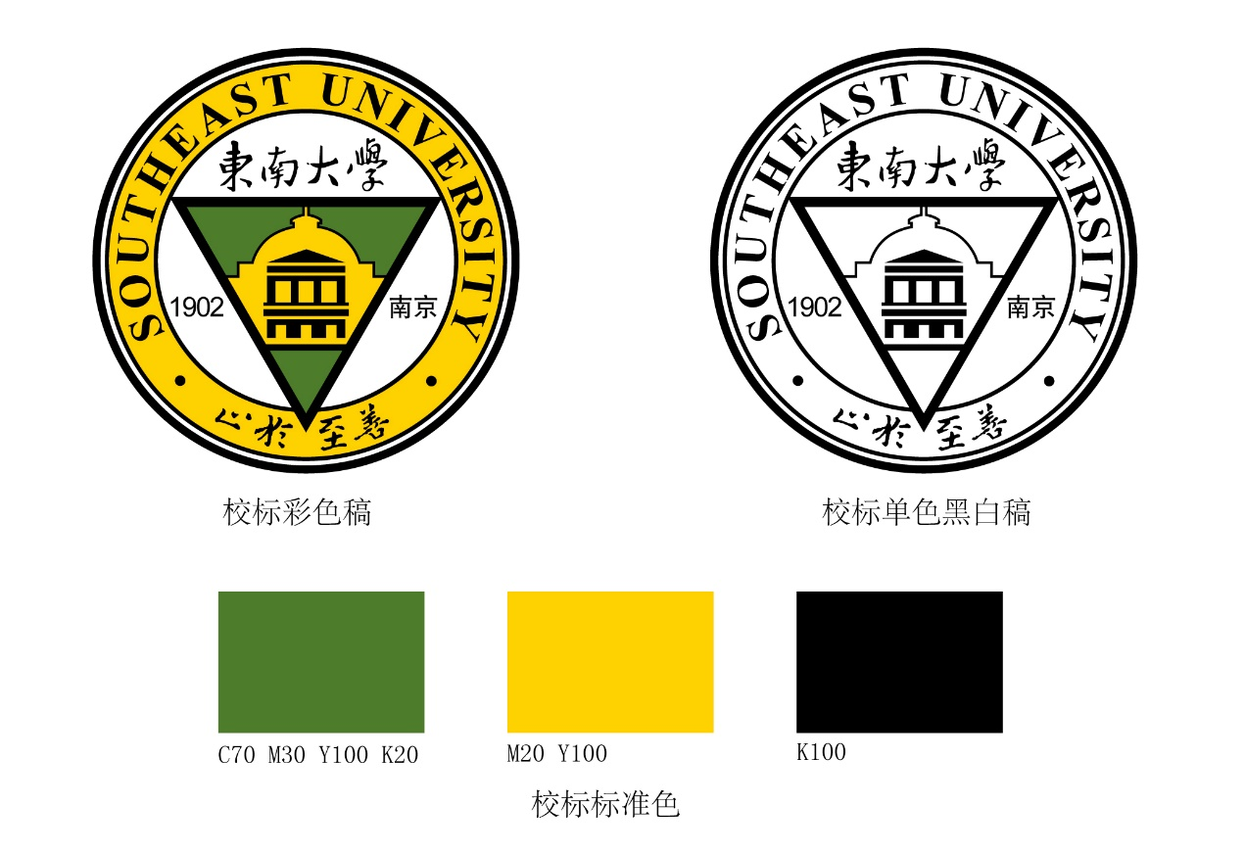

|  |  |
| --- | --- |
| 学生姓名： | 耿冬冬 |
| 任课老师： | 项乔君 |

2018年12月8日

目录

1、 交通标志与交通安全 1

1.1 设置原则 1

1.1.1 合理设置原则 1

1.1.2 一致性原则 1

1.1.3 相互配合原则 1

1.1.4 明显突出原则 2

1.1.5 排列有序原则 2

1.2 实例 2

1.2.1 实例一(违背一致性) 2

1.2.2 实例二(违背明显突出性) 2

1.2.3 实例三(违背排列有序性) 3

2、交通标线与交通安全 3

2.1 交通标线设置原则 3

2.2 实例 4

2.2.1实例一(标线不连续) 4

2.2.2实例二(标线不清晰) 4

3、交通信号灯与交通安全 5

3.1 信号灯对交通安全的影响 5

3.1.1倒计时信号灯 5

3.1.2 绿闪信号灯 6

3.2 实例 6

3.2.1 实例一(南京市信号灯设置) 6

4、护栏与交通安全 6

4.1 护栏设置原则 7

4.1.1 路侧护栏 7

4.1.2 中央护栏 7

4.1.3 桥梁护栏 8

4.2 实例 8

4.2.1 实例一重庆公交坠江事故 8

5、隔离设施与交通安全 9

5.1隔离栅参数 9

5.1.1 安装高度 9

5.1.2 截面尺寸 9

5.1.3 颜色 9

5.2 实例 9

5.2.1 实例一(高度过低) 9

5.2.2 实例二(形式不合理) 10

6、线形与交通安全 10

6.1线形对交通安全的影响 10

6.1.1 道路线型 10

6.1.2 道路坡度 11

6.1.3 道路路面 11

6.2 实例 11

6.2.1 实例一兰州交通事故(长下坡) 11

6.2.2 实例二 12

7、视距与交通安全 13

7.1 视距对交通安全的影响 13

7.2 实例 13

7.2.1 实例一 13

7.2.2 实例二 13

7.2.3实例三 14

8、视线诱导与交通安全 14

8.1 视线诱导设施 14

8.1.1 轮廓标 15

8.1.2 突起路标 15

8.1.3 线形诱导标 15

8.2 实例 16

8.2.1 实例一(轮廓标缺失) 16

9、减速装置与交通安全 17

9.1 减速设施 17

9.1.1 减速丘 17

9.1.2 减速振动标线 17

9.1.3 视错觉线 18

9.2实例 18

9.2.1 实例一(减速带设置不合理) 18

**道路设施与交通安全的关系**

# 1、 交通标志与交通安全

## 1.1 设置原则

### 1.1.1 合理设置原则

在拟定或提出设置交通标志方案前,首先要考虑设置标志的依据,对照国标《道路交通标志和标线》中各标志具体的设置条件,并针对标志系统对道路交通的影响,制定标志设置方案,保证标志设置的必要性与合理性。

### 1.1.2 一致性原则

道路交通标志作为道路交通管理措施的具体形式之一,有其法定的约束力和严肃性。因此必须保持在一定空间内所设置的所有的道路交通标志内容的协调一致,不能相互矛盾。如在一块禁止机动车临时停车标志的作用范围内,又设置了指示车辆停放的标志,这就使驾驶员处于两难的境地。另一方面,道路交通标志和道路交通标线、道路交通分隔设施、交通指挥灯等所发出的交通管理消息也应该是统一的,不能互相排斥。如划有左转导向车道和左转导向箭头的路口进口,就不应再设置禁止向左转弯标志。所以必须保持道路交通标志的一致性,避免出现标志内容互相矛盾的现象。

### 1.1.3 相互配合原则

需要设置两个或更多的标志,才能达到路口或路段维护秩序、疏导交通的目的时,必须将应设的标志一一配备齐全,并使它们相互配合。例如,在会车行困难的路段,一端设置了会车先行标志,另一端就应设置会车让行标志。又如,T型交叉的三块交叉路口标志就应按三个不同进口分别设置。再如,在路段上设置一组车距确认标志,应依次设置追尾危险一车距确认一0m一50m一100m,它们之间相互配合共同起到对驾驶员的警示作用。

### 1.1.4 明显突出原则

道路交通标志发出的管理信息要作用于交通参与者的视觉器官才能产生管理效应,所以要把交通标志设置得明显突出,具体应重视设置的位置、高度、角度和照明度等几方面,使得交通标志满足以下要求显示程度高,即醒目性强。易读性好,即可理解性强。公认程度高,即跨文化性强。

### 1.1.5 排列有序原则

在同一地点需要设置两种或两种以上标志时,可以安装在一根标志柱上,但最多不应超过四种。标志牌在一根支柱上并设时排列的位置顺序,应按警告标志、禁令标志、指示标志的顺序,先上后下、先左后右地排列,不得相互颠倒。

## 1.2 实例

### 1.2.1 实例一(违背一致性)

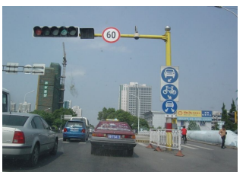

### 1.2.2 实例二(违背明显突出性)

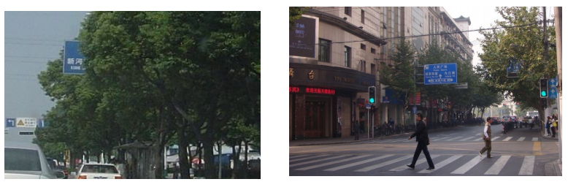

### 1.2.3 实例三(违背排列有序性)

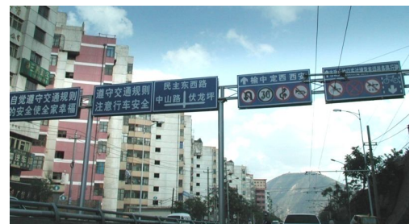

# 2、交通标线与交通安全

## 2.1 交通标线设置原则

在道路上实际设置标线时,还必须遵循一些总体的原则,才能使设置的各标线相互协调。

(1)标线的设置应同标志内容及其设置相互配合、相辅相成。

(2)高速公路主线应设置车行道边缘线和车行道分界线。

(3)互通立交、服务区、停车区出人口处应设置出入口导流标线,并配以定向反光突起路标和路面导向箭头。

(4)主线收费广场、互通立交、服务区、停车区出口处应设置减速标线.

(5)车距确认标志应配合设置车距确认标线。

(6)跨线桥、渡槽等墩柱或侧墙端面、隧道口侧壁面和小收费岛头应设置黄黑相间的立面标记,收费岛迎车流方向应设置路面标线并配以定向反光突起路标。

(7)互通式立交、服务区、停车区三角地带处以及紧急电话护栏处应设置护栏端头在防撞垫、中央分隔带处设置圆形端头活动护栏立柱等处应设置黄黑相间的三级以上反光膜作为立面标记。

(8)在立交路段出入口的三角端及其它必要地点设置导流斑马线和渠化线并配以定向反光突起路标。

(9)在立交入口后及路段中的适当位置设置一些路面文字标记,在立交出口前适当位置设置导向箭头。

(10)道路与道路平交路口的标线包括人行横道线、停止线、车行道中心线、车道分界线、导向箭头等,上述标线在设置时,应考虑交叉路口的形式、交通量、本行道宽度、转弯车辆的比率、非机动车的混入率等因素。

## 2.2 实例

### 2.2.1实例一(标线不连续)

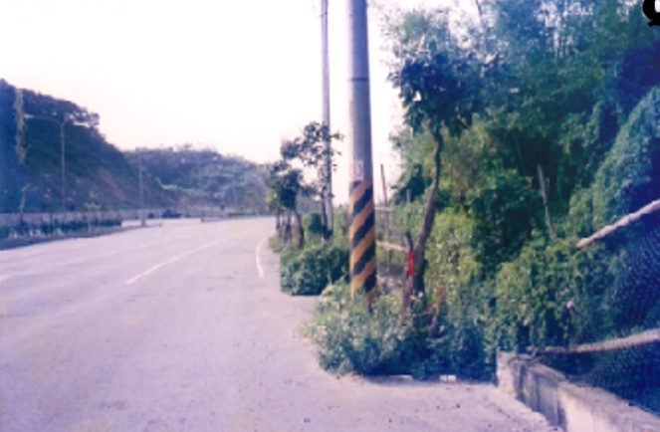

### 2.2.2实例二(标线不清晰)

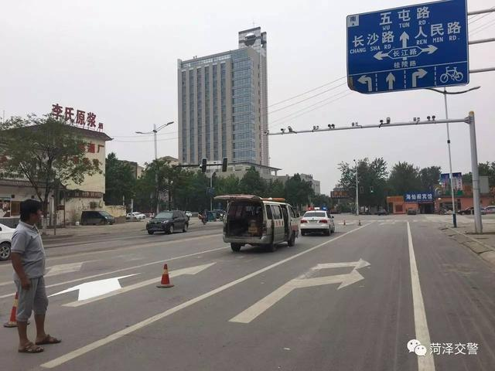

# 3、交通信号灯与交通安全

## 3.1 信号灯对交通安全的影响

### 3.1.1倒计时信号灯

红绿灯倒计时信号灯会对驾驶员的交通心理和驾驶行为产生影响。绿灯倒计时信号灯容易引发的驾驶员抢绿尾行为,红灯倒计时信号灯会减小绿初头车的启动延迟时间,若绿灯间隔时间设置不当则容易引起重大交通事故。

在交通量大的交叉口,若设置红灯倒计时但不相应延长绿灯间隔时间,那么虽然红灯倒计时信号灯能起到提高通行能力的作用,但实际上是压缩了绿灯间隔时间从而增大有效绿灯时间来提高通行能力,是一种牺牲安全换效率的做法。若要保证相邻两相位车辆的安全,是需要延长绿灯间隔时间的,但这样一来,红灯倒计时就不能起到提高交叉口通行能力的作用。在交通量小、进口道无排队现象的交叉口,红灯倒计时装置的设置并不会引起绿灯间隔时间的变化,即交叉口信号灯的配时方案不变,红灯倒计时装置不会对交叉口的安全或是效率产生影响，所以应谨慎采用信号灯倒计时装置。

### 3.1.2 绿闪信号灯

绿闪信号灯分为机动车绿闪信号灯和行人过街绿闪信号灯。

行人过街绿闪信号灯在国内外均能起到提高交叉口安全性,保护行人的作用。机动车绿闪信号灯在国外能起到提高交叉口安全性的作用,但应用在我国却会引起交通事故。原因是多方面的,我国人口众多导致城市交叉口的交通量大,信号灯周期长导致驾驶员等待时间长,因此容易引发驾驶员的抢绿尾行为。绿闪信号灯并不能消除所有交叉口的进退两难区域,更不能防止驾驶员做出不恰当的驾驶行为选择,在黄灯启亮后依旧会有车辆会进入交叉口。设置了绿闪信号灯的交叉口依旧需要谨慎设置绿灯间隔时间,来保障进退两难区域内和作出不恰当决定的车辆的安全。在车辆都遵守交叉口进口道限速的假设前提下,绿闪信号灯对绿灯间隔时间的计算没有影响。

## 3.2 实例

### 3.2.1 实例一(南京市信号灯设置)

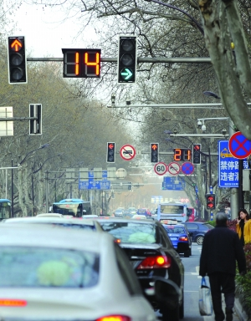

# 4、护栏与交通安全

## 4.1 护栏设置原则

### 4.1.1 路侧护栏

必须设置路侧护栏：

(1)与铁路、公路相交,车辆有可能跌落到相交铁路或其它公路上的路段

(2)高速公路或一级公路在距路基坡脚1m范围内,有江、河、湖、海、沼泽等水域,车辆掉入有极大危险的路段

(3)高速公路互通式立体交叉进、出口匝道的三角地带,以及匝道的小半径弯道外侧。

应设置路侧护栏：

(1)高速公路或一级公路在距土路肩边缘1.0m范围内,有门架结构、紧急电话、上跨桥桥墩或桥台等构造物时

(2)与铁路、公路平行,车辆有可能闯入相邻铁路或其它公路的路段路基宽度发生变化的渐变段

(3)曲线半径小于一般最小半径的路段

(4)服务区、停车区或公共汽车路侧停车处的变速车道区段的区段,交通分、合流的三角地带所在的区段

(5)大、中、小桥两端或高架构造物两端与路基连接部分

(6)导流岛、分隔岛处认为需要设置护栏的地方。

### 4.1.2 中央护栏

(1)高速公路、一级公路原则上均应设置中央分隔带护栏。当中央分隔带宽度大于10m时,可不设中央分隔带护栏。

(2)高速公路、一级公路采用分离式断面时,靠中央分隔带一侧按路侧护栏设置。上、下行路基高差大于2m时,可只在路基较高一侧设置。

(3)高速公路、一级公路的中央分隔带开口处,原则上应设置活动护栏。

### 4.1.3 桥梁护栏

(1)高速公路、一级公路的特大桥,大、中桥均应设置桥梁护栏。

(2)高速公路、一级公路的小桥、通道应设置与路基上相同形式的护栏。

(3)一船公路的特大桥、大桥应设置桥梁护栏。

## 4.2 实例

### 4.2.1 实例一重庆公交坠江事故

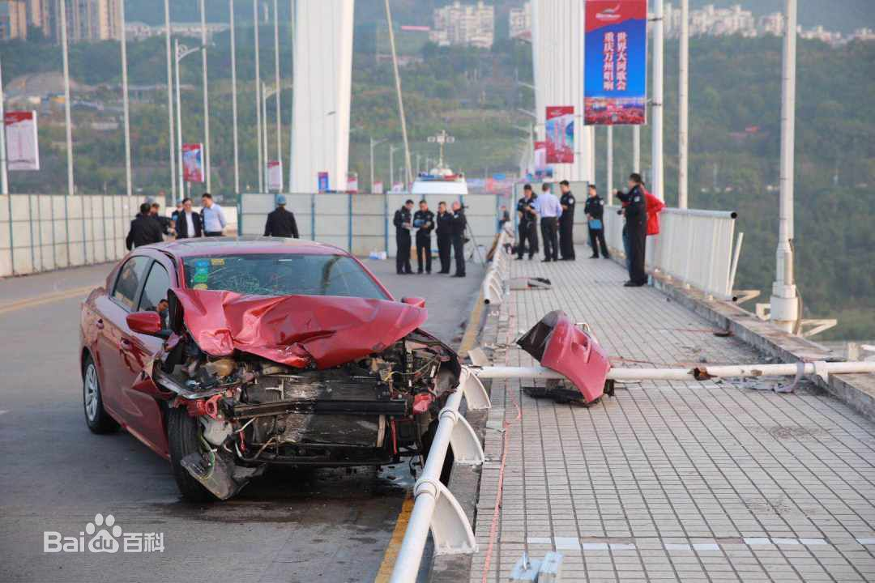

桥上护栏设计不合理，应使用强度较大的护栏，比如混凝土护栏。

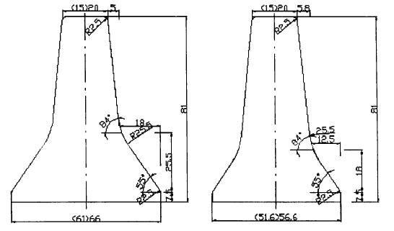

# 5、隔离设施与交通安全

## 5.1隔离栅参数

### 5.1.1 安装高度

隔离设施的高度在城市道路上是以成人高度为参考标准,一般取值在1.6-1.8之间。在大都市人口密度很大的地方,特别是青少年较为集中的地区,如中学、小学、体育等地,该地域的道路隔离设施的设计高度值应取上限,并且根据实际需要可在此基础上进一步加高到使人无法攀越的程度。在人烟稀少的农村或郊外,由于人流较小,攀登隔离设施穿越公路的可能性远远低于城市道路,其设计高度可取下限值。

### 5.1.2 截面尺寸

隔离栅的功能和寿命主要与立柱基础的稳定性有关,所以,我们无论采用何种隔离栅形式,其基础的尺寸设计必须严格按照规范进行。此外,我们还可以通过填土压实的方法,填实立柱底部和地面的空隙,大大提高了隔离栅的稳定性。隔离栅的稳定性荷载设计主要考虑风力,同时也考虑人畜的破坏作用

### 5.1.3 颜色

目前,我国国内高速公路隔离栅的颜色大多采用绿色,与道路两侧的植被或农作物颜色差别不明显,大大降低了对于驾驶员的视觉刺激。所以,在颜色的设计中,我们可以更多的考虑在保障行车安全的同时,融入景观化理念。现在,我们在设计中,更多强调与道路周围环境相融合,采用白色、蓝色或颜色间隔搭配,不仅使驾驶员产生耳目一新的感觉,关键是能适时地给驾驶员感观上的刺激,有助于提高注意力,大大提高了道路行车安全,同时美化了环境。

## 5.2 实例

### 5.2.1 实例一(高度过低)

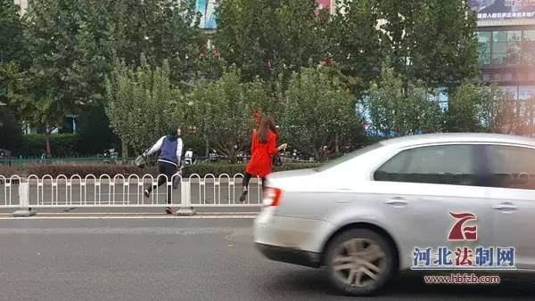

### 5.2.2 实例二(形式不合理)



# 6、线形与交通安全

## 6.1线形对交通安全的影响

### 6.1.1 道路线型

道路线型包括直线线型和曲线线型。直线线型相对曲线线型发生事故的概率要更小，但过长的直线线型道路也容易造成视觉疲劳和思想松懈，而导致事故的发生，主要体现在长时间长距离的平直高速公路。曲线线型道路即通常所说的弯道，其对道路交通事故发生的影响，可以通过曲率来反映。研究表明，曲线的曲率越大，事故率越高。道路交通安全法上也有关于弯道禁止超车、弯道减速等等的规定，也是基于弯道对于安全驾驶的影响。

### 6.1.2 道路坡度

道路坡度分为纵坡和横坡。纵坡一般理解为上下起伏，横坡指的是路幅和路侧之间有高度落差。道路坡度通常通过影响车辆的行驶速度、车辆重心等来对车辆安全驾驶产生作用。比如高速路面突然由平直转为上坡，容易造成速度下降，导致追尾事故发生；在长下坡路段，车速会随着坡度落差逐渐加快，容易造成事故的发生。而纵横坡相交的路段，道路安全指数则更低。

### 6.1.3 道路路面

道路路面直接和车辆轮胎接触，从而通过影响车辆的行驶状况而影响道路交通事故的发生。不同路面的附着系数不同，对轮胎的摩阻情况也就不同，常见的有泥土路面、石子路面、水泥路面、沥青路面等，而相同路面不同石料之间附着系数也会不同。路面摩阻程度还会受到路面附着物质的影响，常见的如冰冻、雨雪、油等物质都会降低路面的附着系数，增大事故风险。

## 6.2 实例

### 6.2.1 实例一兰州交通事故(长下坡)

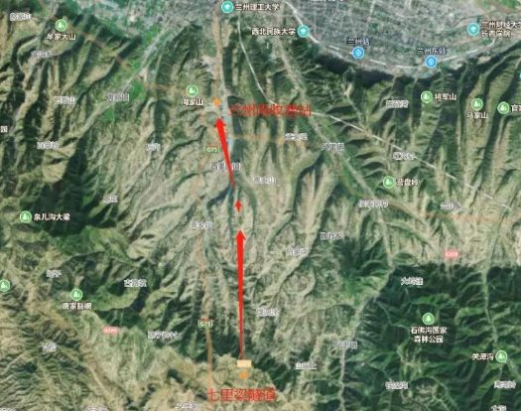

### 6.2.2 实例二

下图为庐山南路安全隐患治理图。庐山南山公路虽不像北山公路弯多坡陡，但存在坡道加弯道线形组合不良的安全隐患。由于该段道路上的交通流量绝大部分是旅游车辆，故存在发生群死群伤事故的机会。2004年曾发生一起下坡事故，死亡数人。

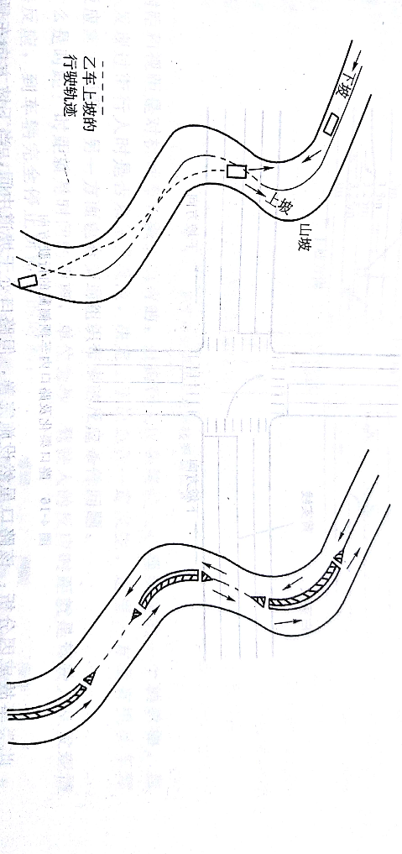

该段道路的治理措施为，将弯道段的中心黄实线全部改划为视错觉标线，并在视错觉标线两端施划顺行箭头。同时在弯道处清理影响安全视距的植被，以扩大弯道安全视距。在临崖二侧的弯道路段加装柔性安全防护设施，避免车辆坠入山沟。

# 7、视距与交通安全

## 7.1 视距对交通安全的影响

道路视距与交通事故的发生有密切的关系。由于公路地形道路纵断面弯折和平面弯曲、地物路边建筑物、停放车辆等所形成的视线障碍,不但使视线不能直接达到视距范围,而且会出现看不到对方车辆、行人动态的视野盲区,造成实际视距难以保证安全的现象。为了行车安全,驾驶人员应能随时看到汽车前面相当远的路程,一旦发现前方路面上有障碍物或迎面来车,能及时采取措施,避免相撞,这一必须的最短距离称为行车视距。视距是影响行车安全的重要因素,影响视距的因素也比较多,如线形、季节性生长的农作物、建筑物、广告牌等。特别是我国的低等级公路。视距往往得不到保证。

## 7.2 实例

### 7.2.1 实例一

由于弯道内侧有边坡、建筑物、树木、道路设施等,阻碍驾驶员视线,使得视距满足不了要求,从而成为视距不足路段，如图所示。

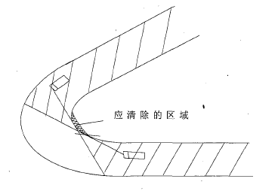

### 7.2.2 实例二

凹形变坡路段,在上下坡连接处的竖曲线上,白天视线通畅,而在夜间汽车车灯照射范围受到阻碍,驾驶员的视线受到上跨天桥,路边的树等物的遮挡造成视线受阻,视距满足不了要求，如图所示。

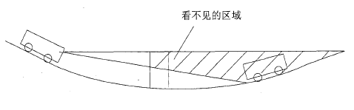

### 7.2.3实例三

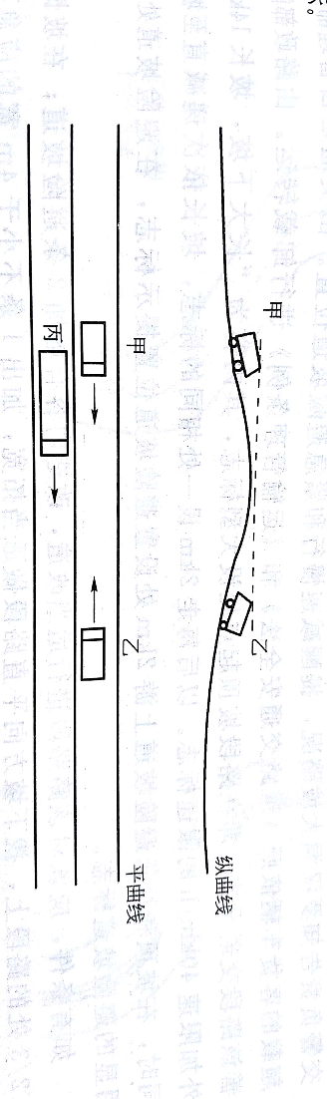

图为北京101国道密云山区段事故成因图，该路段为一上一下无中心隔离山区道路，道路一侧为山坡，另二侧为山沟。道路渠化为条黄色实线做中心线(禁止超车)，两条白实线作路缘线。路肩仅宽1m，汽车无法停靠与通行。当发生图所示情况时，由于丙车为重载大型货车，上坡行驶车速很慢。后面跟着的甲车为小型车，行驶速度较快。在甲车坡道上坡处逆行超越丙车时适有乙车从对向快速驶来，甲乙两车都在上坡时由于坡道顶端遮挡视距，致使两车无法提前发现对方。当甲车发现对向车道有车驶来时，由于受丙车影响无法快速驶回顺行车道，导致甲乙两车对撞或将乙，车挤出路外翻入山沟的事故发生。

# 8、视线诱导与交通安全

## 8.1 视线诱导设施

### 8.1.1 轮廓标

轮廓标一般设置在行车道的左、右侧。在道路路基宽度、车行道数量有变化的路段,应适当加密轮廓标的间距。在竖曲线路段,为保持视线诱导的连续性,可对轮廓标的间距做适当的调整,在直线段其设置间隔为50m,在曲线段和直线段的设置间距见下图和表。轮廓标的标准设置高度为70cm,最小设置高度为60cm,最大设置高度为120cm。另外,在轮廓标布设时,应特别注意从直线段过渡到曲线段或由曲线段过渡到直线段的布设处理,应使视线诱导保持连续性,能平顺圆滑地过渡。在设置护栏的路段,设置附着式轮廓标,在没有设置护栏的路段,设置柱式轮廓标。

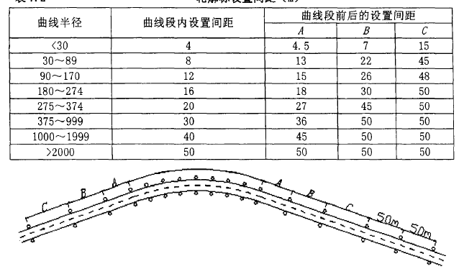

### 8.1.2 突起路标

突起路标通常称为路钮或道钉,按颜色可以分为白、红、黄等几种,按反光面又可以分为单面和双面突起路标见,从功能上可以分为常规路钮及防除雪路钮等。反光路钮作为一种逆反射产品,粘贴或锚固在路面上,用来警告、诱导或告知驾驶员道路轮廓或道路前进方向的装置。由于其反光亮度高,警示效果佳,在安全导向中有着重要意义。

### 8.1.3 线形诱导标

线形诱导标用于引导或警告驾驶者前方公路平面线形的变化,使其根据线形适当改变行车方向,促使安全运行。线形诱导标分为指示性线形诱导标和警告性线形诱导标两类。指示性线形诱导标为蓝、白相间,一般设置在小半径曲线路段、匝道、急弯路段或通视较差对行车安全不利的曲线外侧。警告性线形诱导标颜色为红、白相间,一般设置在因道路施工或维修作业而需临时改变行车方向,提请驾驶员注意前方作业的路段前方。线形诱导标的设置应和线形一致,并垂直于车的行驶方向,至少在远处就能看见,其设置间距保证驾驶员至少能看到三块线形诱导标或能辨明前方进入弯道运行。

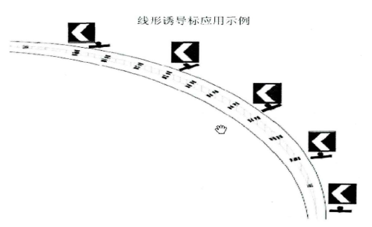

## 8.2 实例

### 8.2.1 实例一(轮廓标缺失)

由于缺少轮廓标，在晚上光线不足时，车辆碰撞桥柱发生事故。

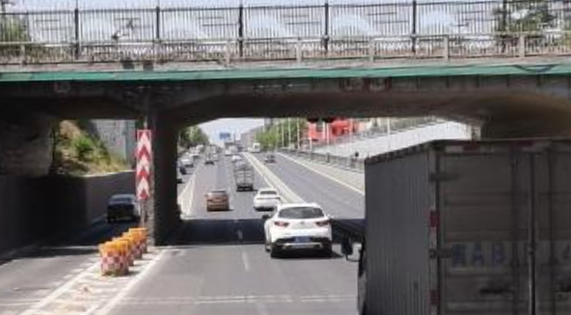

# 9、减速装置与交通安全

## 9.1 减速设施

### 9.1.1 减速丘

我国应用的较多的减速装置就是减速丘,通过实际应用论证,在设计布置减速丘的时候,应该注意以下几点：(1)减速丘应采用全幅路面布置形式,避免半幅路布置。因为,如果采用半幅路布置,驾驶员为了避免行驶路过减速丘时山于振动产生的不舒适感,可能会绕行另半幅道路,从而占用对向车道,容易造成车辆对撞(2)在布置减速丘的路段之前适当的距离安装警告标志、减速标志、振动标线或其他警示装置,及时让驾驶员了解前方路况并做出正确的反应,否则,驾驶员就有可能高速通过减速丘,尤其是在夜晚条件下,造成车辆飞跃、偏移等情况,诱发交通事故。

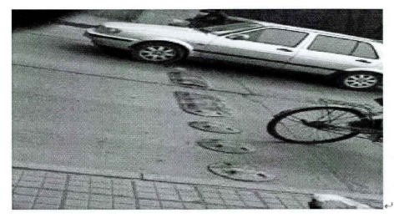

### 9.1.2 减速振动标线

减速振动标线的振动效果不仅来自于单条标线重复的间隔及标线的高度,标线的重复条数也发挥着重要的作用。车辆的振动直接影响着驾驶员的舒适性,短时间的振动能够增强人的紧张度,而长时间的振动只会使人产生不舒服的感觉,所以,减速振动标线的重复条数直接影响其减速效率。大量实用数据显示,振动标线的设计中,可认为减速振动标线的重复次数为4次比较适宜。

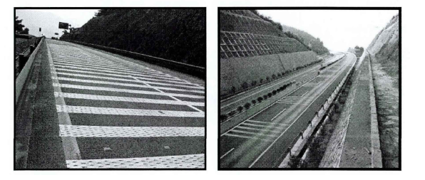

### 9.1.3 视错觉线

视错觉标线是利用人们在心理学上由知觉经验因刺激之间对比的影响而形成知觉失实的现象,通过一些物力措施,使人误认为道路变窄的一种工程处理措施。其主要形式包括菱形标线、立体标线等。目前,我国已有不少地方开始认识到视错觉标线对于降低车辆速度的实效性,并且在不同的工程项目中进行应用。

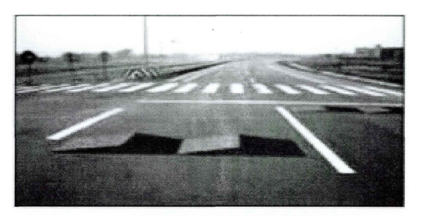

## 9.2实例

### 9.2.1 实例一(减速带设置不合理)

